OURS – Ontwikkeling Uniform Rekenmodel Spoortrillingen

Onderdeel: CPT Tool

Handleiding CPT Tool

Auteurs: [*Bruno Zuada Coelho*](mailto:Bruno.ZuadaCoelho%40deltares.nl)*,* [*Dirk de Lange*](mailto:Dirk.deLange%40deltares.nl)*,* [*Eleni Smyrniou*](mailto:Eleni.Smyrniou%40deltares.nl)

Versie: *1.0 (beta)*

Licentie: [*Deltares*](http://www.deltares.nl/)

Laatste update*: 23 januari 2019*

# Doel

Met behulp van de CPT Tool worden sonderingen geïnterpreteerd en worden bijbehorende grondprofielen en grondeigenschappen afgeleid. De sonderingen behorende bij de te analyseren locatie staan opgeslagen in een XML data bestand dat afkomstig is uit de BRO database (referentie voor download: XXX). De resultaten worden in tabellarische en grafische vorm gegeven.

# Installatie

Het CPT Tool wordt beschikbaar gesteld als program executable (CPTtool.exe) in een Windows omgeving. Het is een stand-alone software tool dat de gebruiker niet hoeft te installeren. Het programma wordt uitgevoerd in de command line van Windows.

# Gebruik

Open de command line in Windows en wissel naar de map waarin het CPTtool.exe bestand zich bevindt. In het voorbeeld staat dit op D:\ in de map CPTinterpretatie.

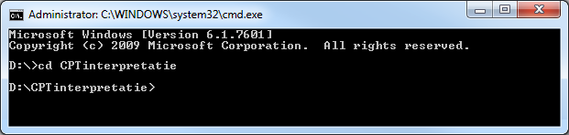

Figuur 1. Command line in Windows.

Het programma wordt uitgevoerd met het volgende commando:

CPTool.exe -i <input_file> -o <output_folder> -p <plots, optional>

Hierin komen de volgende argumenten voor:

-i (verplicht) pad en naam van het invoer bestand in JSON formaat

-o (verplicht) pad van de map waarin de resultaten worden opgeslagen

-p (optioneel) uitvoer opties: TRUE of FALSE; default: FALSE

- FALSE: uitvoer is een JSON bestand met alle scenario’s

- TRUE: uitvoer zijn CSV bestanden en grafieken voor elk scenario

De optie –p true vergt meer rekentijd door het aanmaken van bestanden en grafieken voor elk scenario.

In het voorbeeld (Figuren 2 en 3) staan het uit te voeren programma (CPTtool.exe), het invoer bestand met informatie over de locatie (locatie.json) in dezelfde map. Het XML bestand met sonderingen uit BRO staat in de submap sonderingen. De resultaten worden in het voorbeeld in de submap resultaten opgeslagen. Deze submap wordt automatisch aangemaakt.

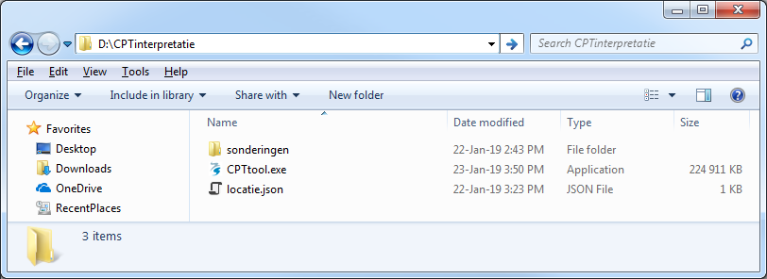

Figuur 2. Benodigde bestanden voor analyse met CPT Tool.

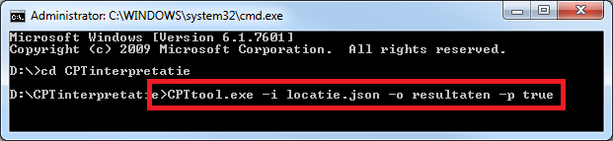

Figuur 3. Voorbeeld commando voor uitvoeren van CPT Tool.

Het invoer bestand in JSON formaat heeft de volgende structuur (in rood de regelnummers):

1. {
2. "Name":"project_naam",
3. "MaxCalcDist":"25.0",
4. "MaxCalcDepth":"30.0",
5. "MinLayerThickness":"0.5",
6. "SpectrumType":"1",
7. "LowFreq":"1",
8. "HighFreq":"63",
9. "CalcType":"1",
10. "Source_x":"85906.00",
11. "Source_y":"444582.00",
12. "Receiver_x":"85980.00",
13. "Receiver_y":"444708.00",
14. "BRO_data":"./sonderingen"
15. }

Hierin komen de volgende attributen voor:

1. Name zelf te kiezen naam van het project
2. MaxCalcDist (alleen voor FEM) maximale afstand in [m] voor de berekening
3. MaxCalcDepth (alleen voor FEM) maximale diepte in [m] voor de berekening
4. MinLayerThickness minimale laagdikte in [m] voor de verticale discretisatie
5. SpectrumType (alleen voor FEM) spectrum type: 1 = octave bands; 2 = one-third octave bands
6. LowFreq (alleen voor FEM) minimale frequentie van interesse
7. HighFreq (alleen voor FEM) maximale frequentie van interesse
8. CalcType (alleen voor FEM) type berekening: 1 = 2D-FEM; 2 = 3D-FEM
9. Source_x x-coördinaat (RD) van de bron (source)
10. Source_y y-coördinaat (RD) van de bron (source)
11. Receiver_x x-coördinaat (RD) van de ontvanger (receiver)
12. Receiver_y y-coördinaat (RD) van de ontvanger (receiver)
13. BRO_data pad naar het XML bestand met sonderingen afkomstig uit BRO

Na uitvoer van het programma worden de resultaten opgeslagen in de gekozen submap (in het voorbeeld: resultaten).

## Resultaten

Als voor de optie –p true is gekozen, worden voor elk scenario drie bestanden aangemaakt:

* sonderingID.csv met numerieke data in tabelvorm met de volgende kolommen:
  + diepte t.o.v. NAP [m]
  + diepte t.o.v. maaiveld [m]
  + conusweerstand [kPa]
  + wrijving [kPa]
  + wrijvingsgetal [%]
  + nummering van laagindeling
  + volume gewicht [kN/m3]
  + totale grondspanning [kPa]
  + effectieve grondspanning [kPa]
  + genormaliseerde conusweerstand Qtn [–] (volgens Robertson)
  + genormaliseerd wrijvingsgetal Fr [–] (volgens Robertson)
  + grond index IC [–] (volgens Robertson)
  + schuifgolf snelheid vs [m/s]
  + dynamische schuifmodulus G0 [kPa]
  + dwarscontractiecoëfficient (Poisson ratio)  [–]
  + demping [–]
* sonderingID_cpt.png (zie Figuur 4) met de volgende sub-grafieken:
  + conusweerstand [kPa] vs. diepte [m]
  + wrijvingsgetal [–] vs. diepte [m]
  + dichtheid [kg/m3] vs. diepte [m]
  + schuifmodulus [kPa] vs. diepte [m]
  + dwarscontractiecoëfficient (Poisson ratio) [–] vs. diepte [m]
  + demping [%] vs. diepte [m]
* sonderingID_lithology.png (zie Figuur 5) met de volgende sub-grafieken:
  + wrijvingsgetal [–] en conusweerstand [kPa] vs. diepte [m]
  + laagindeling volgens Robertson

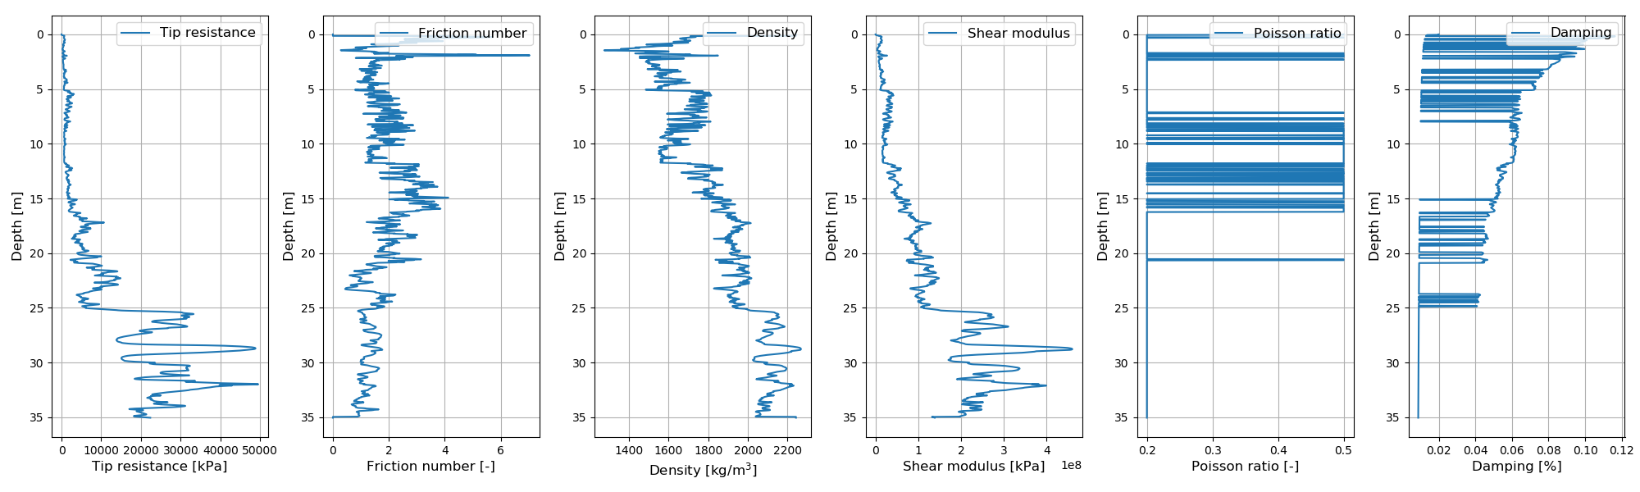

Figuur 4. Grafisch resultaat voor voorbeeld scenario. CPT data en interpretatie.

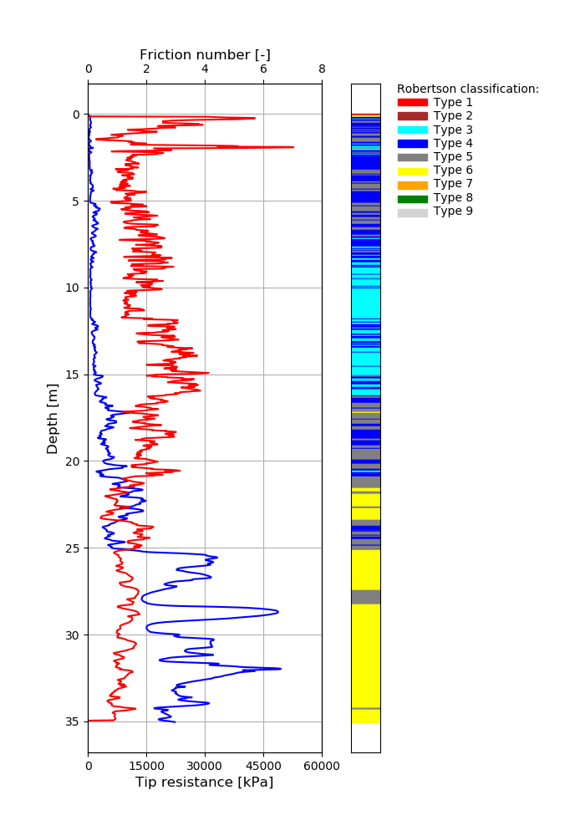

Figuur 5. Grafisch resultaat voor voorbeeld scenario. CPT data en laagindeling.